**关于在业务高峰期访问教务管理系统的方法说明**

因网络安全管理要求，我校教务管理系统仅能通过校园内网访问，否则需通过VPN访问。在师生选课、报名等业务高峰期，我校VPN容量不能完全满足全校师生访问需求，为确保师生在业务高峰期能顺利在教务管理系统中进行选课、报名，特此说明如下：

**一、新长校区**

建议优先使用方式一、方式二。

**方式一：宿舍有线网拨“校园网”。**用网线直接连接电脑和宿舍墙壁网络接口（或使用路由器），连接后通过浏览器输入并打开6.6.6.6或其他非https的网址，在弹出的认证界面中选择校园网或运营商网络（账号密码与智慧校园账号密码一致），认证成功后可以访问校内网络资源。路由器使用路由模式的需首先登录自助绑定服务平台进行注销下线，操作方法参考认证界面中的使用指南。

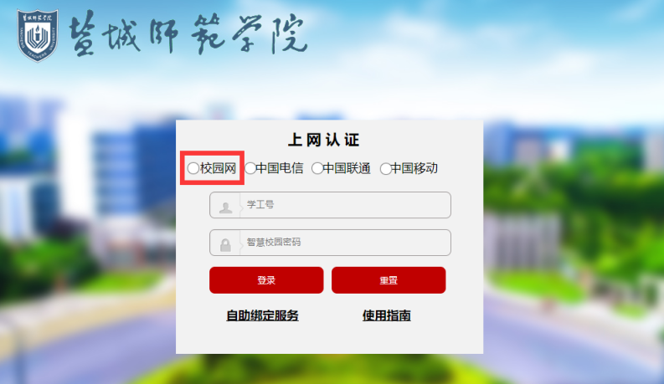

**方式二：校园无线网。**可在教室、食堂、图书馆等楼宇搜索“yctu”无线网，连接后通过浏览器输入并打开6.6.6.6或其他非https的网址，在弹出的认证界面中选择校园网或运营商网络（账号密码与智慧校园账号密码一致），认证成功后即可访问校内网络资源。

**方式三：公共机房。**学校任意机房、电子阅览室，进行上网认证后即可访问校内网络资源。

**方式四：VPN。**具体操作说明可参考http://www.yctu.edu.cn/2021/0324/c5708a77087/page.htm

**二、通榆校区**

建议优先使用方式一、方式三，部分宿舍楼建议优先使用方式二。

**方式一：公共机房。**学校任意机房、电子阅览室，进行上网认证后即可访问校内网络资源。

**方式二：宿舍有线网拨“校园网”。**仅限武警宿舍楼、培训中心宿舍楼、南园3、4宿舍楼，用网线直接连接电脑和宿舍墙壁网络接口（或使用路由器），连接后通过浏览器输入并打开6.6.6.6或其他非https的网址，在弹出的认证界面中选择校园网或运营商网络（账号密码与智慧校园账号密码一致），认证成功后可以访问校内网络资源。路由器使用路由模式的需首先登录自助绑定服务平台进行注销下线，操作方法参考认证界面中的使用指南。

**方式三：校园无线网。**可在教室、食堂、图书馆等楼宇搜索“yctu”无线网，连接后通过浏览器输入并打开6.6.6.6或其他非https的网址，在弹出的认证界面中选择校园网或运营商网络（账号密码与智慧校园账号密码一致），认证成功后即可访问校内网络资源。

**方式四：VPN。**具体操作说明可参考http://www.yctu.edu.cn/2021/0324/c5708a77087/page.htm。

教务处

信息化建设与管理中心

2022.09